

Manual de usuario

Víctor Javier García Mascareñas y Mario Hurtado López.



6 de junio de 2018

Ared espacio

Universidad veracruzana.

Contenido

Ilustraciones. 2

1. Introducción. 4

2. Tabla de términos. 4

3. Instalación. 5

3.1. Instalación del proyecto Ared espacio. 5

4. Guía de uso. 7

4.1. Inicio sesión. 7

4.2. Registrar profesor. 8

4.3. Consultar profesores. 10

4.4. Editar profesor. 12

4.5. Registrar alumno. 13

4.6. Consultar alumnos. 15

4.7. Editar alumno. 17

4.8. Registrar cliente. 18

4.9. Consultar clientes 20

4.10. Editar cliente. 22

4.11. Registrar grupo. 23

4.12. Consultar grupos y rentas. 25

4.13. Editar grupo. 26

4.14. Registrar renta. 27

4.15. Consultar rentas. 28

4.16. Editar renta. 29

4.17. Inscribir alumno 30

4.18. Registrar asistencia. 32

4.19. Consultar asistencias. 34

4.20. Registrar pago de alumno 36

4.21. Consultar promociones. 38

4.22. Registrar promoción. 39

4.23. Registrar pago de profesor. 40

4.24. Registro de pagos temporales. 41

4.25. Consultar próximos pagos de profesores 43

4.26. Consultar próximos pagos de alumnos 45

4.27. Consultar registros temporales 47

4.28. Consultar grupos. 49

4.29. Consultar alumnos inscritos. 51

4.30. Cambiar alumno de grupo. 52

4.31. Consultar pagos de alumno 53

4.32. Generar recibo 54

4.33. Registrar promoción de Facebook. 55

4.34. Registrar egreso. 57

4.35. Consultar egresos. 59

4.36. Editar promoción. 61

4.37. Editar egreso 62

4.38. Modificar cuenta 63

4.39. Generar reporte mensual 64

# Ilustraciones.

Ilustración 1 - Inicio de MySQL como administrador. 5

Ilustración 2 - Comando de instalación de la base de datos en Windows. 5

Ilustración 3 - Comando de instalación de la base de datos en Unix/Linux. 5

Ilustración 4 - Vinculación de .jar con JVM 6

Ilustración 5 - Comando de ejecución de un archivo jar. 6

Ilustración 6 - Ventana inicio sesión. 7

Ilustración 7 - Seleccionar registrar profesor. 8

Ilustración 8 - Ventana registrar profesor. 9

Ilustración 9 - Seleccionar consultar profesores. 10

Ilustración 10 - Ventana catálogo profesores. 11

Ilustración 11 - Ventana editar profesor. 12

Ilustración 12 - Seleccionar registrar alumno. 13

Ilustración 13 - Ventana registrar alumno. 14

Ilustración 14 - Seleccionar consultar alumnos. 15

Ilustración 15 - Ventana catálogo alumnos. 16

Ilustración 16 - Ventana editar alumnos. 17

Ilustración 17 - Seleccionar registrar cliente. 18

Ilustración 18 - Ventana registrar cliente. 19

Ilustración 19 - Seleccionar consultar clientes. 20

Ilustración 20 - Ventana catálogo clientes. 21

Ilustración 21 - Ventana editar clientes. 22

Ilustración 22 - Seleccionar registrar grupo. 23

Ilustración 23 - Ventana registrar grupo. 24

Ilustración 24 - Ventana grupos y rentas. 25

Ilustración 25 - Ventana editar grupo. 26

Ilustración 26 - Seleccionar registrar renta. 27

Ilustración 27 - Ventana editar renta. 27

Ilustración 28 - Seleccionar consultar rentas. 28

Ilustración 29 - Ventana consultar rentas. 29

Ilustración 30 - Ventana editar renta. 30

Ilustración 31 - Seleccionar inscribir alumno. 30

Ilustración 32 - Ventana inscribir alumno. 31

Ilustración 33 - Seleccionar registrar asistencia. 32

Ilustración 34 - Ventana registrar asistencia. 33

Ilustración 35 - Seleccionar historial de asistencia. 34

Ilustración 36 - Ventana consultar historial de asistencia. 35

Ilustración 37 - Seleccionar registrar pago de alumno. 36

Ilustración 38 - Ventana registrar pago de alumno. 37

Ilustración 39 - Ventana consultar promociones. 38

Ilustración 40 - Ventana registrar promoción. 39

Ilustración 41 - Seleccionar registrar pago de profesor. 40

Ilustración 42 - Ventana registrar pago de profesor. 40

Ilustración 43 - Seleccionar registrar pago temporal. 41

Ilustración 44 - Ventana registrar pago temporal. 42

Ilustración 45 - Selecciona próximos pagos de profesores. 43

Ilustración 46 - Ventana próximos pagos de profesores. 44

Ilustración 47 - Seleccionar próximos pagos de alumnos. 45

Ilustración 48 - Ventana próximos pagos de alumnos. 46

Ilustración 49 - Seleccionar consultar registros temporales. 47

Ilustración 50 - Ventana consultar registros temporales. 48

Ilustración 51 - Seleccionar ver grupos. 49

Ilustración 52 - Ventana mis grupos. 50

Ilustración 53 - Ventana consultar alumnos inscritos. 51

Ilustración 54 - Ventana cambiar alumno de grupo. 52

Ilustración 55 - Ventana consultar pagos de alumno. 53

Ilustración 56 - Ventana generar recibo de pago. 54

Ilustración 57 - Seleccionar registrar promoción de facebook. 55

Ilustración 58 - Ventana registrar gasto promocional. 56

Ilustración 59 - Seleccionar registrar egreso. 57

Ilustración 60 - Ventana registrar egreso. 58

Ilustración 61 - Seleccionar ver egresos. 59

Ilustración 62 - Ventana consultar egresos. 60

Ilustración 63 - Ventana editar promoción de facebook. 61

Ilustración 64 - Ventana editar egreso. 62

Ilustración 65 - Seleccionar modificar cuenta. 63

Ilustración 66 - Ventana modificar cuenta. 64

Ilustración 67 - Seleccionar reporte mensual. 65

Ilustración 68 - Ventana generar reporte mensual. 66

# Introducción.

Ared espacio es una escuela de danza que requiere un sistema de administración de sus procesos utilizando equipos de cómputo, el sistema que se explicará y detallará funcionamiento en este documento fue diseñado con el fin de satisfacer las necesidades de la institución antes mencionada; dentro de sus funcionalidades se puede nombrar la administración de grupos, alumnos y profesores. Como usuario director, tiene la capacidad de visualizar todos los aspectos del sistema como la modificación de los registros de otros usuarios como profesores (entendido que el soporte de este sistema solo contempla 2 tipos de usuarios, director y profesor). De manera básica, el sistema permite registrar pagos, alumnos, cursos, inscripciones y profesores al sistema, cada uno puede ser modificado. Como un requisito se contempló el almacenamiento persistente de cualquier dato ingresado (significando que todo registro agregado no puede ser eliminado, o no al menos por la aplicación) pudiendo cambiar su estado.

Este documento mostrará el cómo utilizar las funciones del proyecto generado para la gestión y automatización de tareas de dicha institución, dentro de cada apartado se mostrarán diversos aspectos entornos de operación, instalación y requisitos del sistema. Cada perspectiva explicará diversos factores para el correcto funcionamiento por medio de los flujos básicos del sistema, así como las diversas funcionalidades con las que se cuenta.

# Tabla de términos.

Esta sección mostrará los términos utilizados en el presente documento para una mayor comprensión.

1. JVM. (java virtual machine o máquina virtual de java) máquina virtual de procesos capaz de interpretar y ejecutar instrucciones expresadas en código binario generado por un compilador de lenguaje java.
2. tar. formato de archivos usado por los entornos Unix/Linux que permite manipulación de archivos, pero no su compresión.
3. zip. formato de compresión de archivos de como documentos o programas.
4. jar. tipo de archivo que permite ejecutar aplicaciones escritas en lenguaje java.
5. MySQL. sistema de gestión de base de datos relacional.

# Instalación.

En este apartado se listarán los requerimientos necesarios para el correcto funcionamiento del sistema, así como las especificaciones de configuración de estos.

Requisitos:

1. Máquina virtual de java a partir de la versión 8.
2. Gestor de bases de datos de MySQL.

Forma de instalación de la base de datos.

Se inicia con la instalación de la base de datos en el sistema, este consta con un script que contiene la base de datos llamado Ared.sql, para poder instalar como paso previo (en los requisitos) ya debe estar en funcionamiento el servicio de MySQL.

Se debe iniciar desde la línea de comandos o terminal (En Windows debe buscarse como cmd en el buscador de archivos) una sesión de usuario derechos administrativos del sistema, esto mediante los comandos que se mostrarán a continuación (este solicitará sus credenciales de usuario y contraseña).



Ilustración 1 - Inicio de MySQL como administrador.

Después de acceder al sistema con derechos administrativos se deberá agregar la base de datos, esto es mediante el siguiente comando.



Ilustración 2 - Comando de instalación de la base de datos en Windows.



Ilustración 3 - Comando de instalación de la base de datos en Unix/Linux.

Como se muestra en la ilustración 2, se ingresa la ruta donde se encuentra la base de datos (en este caso la ruta pertenece a un sistema operativo Windows, en caso de ser alguna distribución de Unix esto cambiará a la carpeta raíz) y solo esperar a que la base de datos este completamente instalada en el sistema, este script generará un nuevo usuario con el nombre de 'aredespacio' con la misma contraseña que el nombre.

## Instalación del proyecto Ared espacio.

Junto al script de instalación de la base de datos se encuentra un archivo con extensión .jar “centro de control Ared”, en el sistema operativo Windows no hay ningún problema de ejecución (solo doble click), se ejecutará sobre la máquina virtual de java, en Linux el tipo de archivo .jar se reconoce como un archivo compreso (como .zip .tar.gz) por lo que será necesario vincularlo con la máquina virtual de java de la siguiente manera:

*Se debe tomar en cuenta que el archivo CentroDeControlAred.jar deberá ser ejecutado siempre junto a la carpeta “lib” proporcionada.*

El usuario debe dar clic en el botón derecho sobre el .jar a ejecutar y seleccionar la opción mostrada en la imagen posterior.

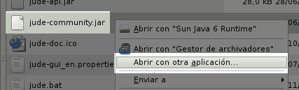

Ilustración 4 - Vinculación de .jar con JVM

En este se mostrará una ventana con los programas disponibles para la ejecución, debe seleccionarse “usar una orden personalizada” e ingresar los siguientes comandos.

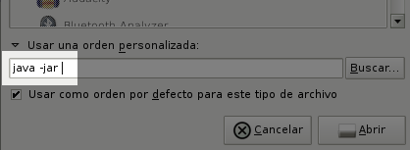

Ilustración 5 - Comando de ejecución de un archivo jar.

Como se muestra en la ilustración 4, debe marcarse la opción de “usar como orden por defecto para este tipo de archivo” y seleccionar “abrir”, esto permite guardar la configuración seleccionada.

# Guía de uso.

Este apartado mostrara a grandes rasgos el funcionamiento del sistema ilustrado con las ventanas principales de las que se conforma, se mostraran los flujos principales, así como las respuestas del sistema.

## Inicio sesión.

Al iniciar el sistema se muestra la ventana de inicio de sesión, donde el usuario deberá ingresar su nombre de usuario y la contraseña. En caso de tratarse de un profesor, el usuario y contraseña será proporcionado por el director después de registrarlo. En caso de ser el director deberá ingresar el usuario y contraseña que el sistema devolverá al registrarse por primera vez.

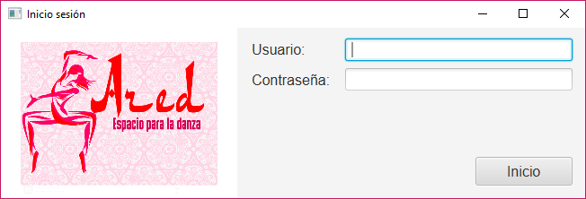

Ilustración 6 - Ventana inicio sesión.

## Registrar profesor.

Para registrar un profesor deberá ingresar al menú catálogos y seleccionar la opción registrar profesor:

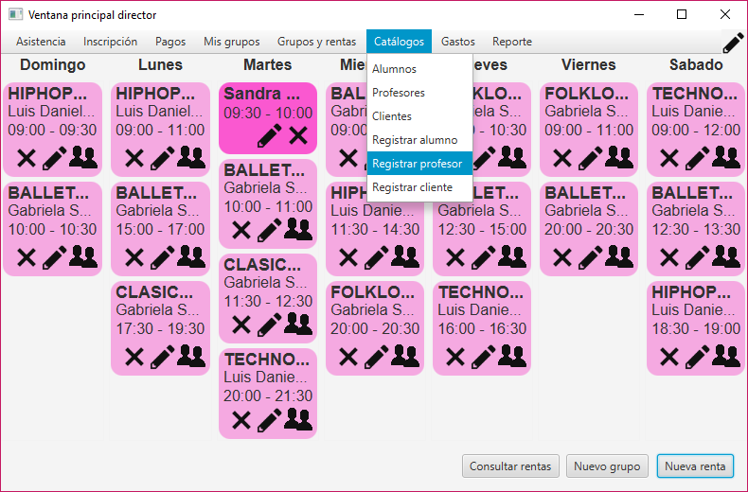

Ilustración 7 - Seleccionar registrar profesor.

Al seleccionar la opción el sistema mostrará un formulario para el registro de un profesor, donde deberá ingresar los siguientes datos; nombre, teléfono, correo, estado (este funcionará para marcarlo como activo en el sistema), dirección, tipo de pago, el monto que pagará dependiendo su tipo de pago y la fecha de inicio, así como un botón para guardar el registro del profesor, en la esquina superior izquierda se encuentra un icono de una sombra, al dar clic sobre ella se abrirá una buscador de sistema para asignar una imagen de usuario.

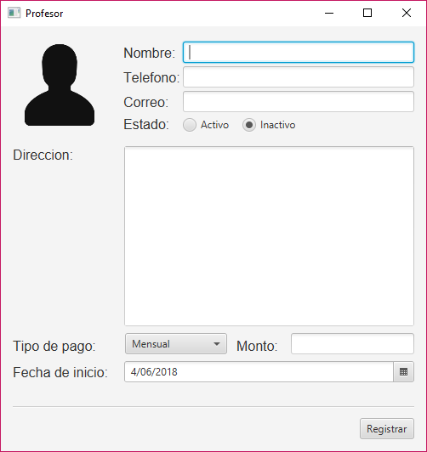

Ilustración 8 - Ventana registrar profesor.

## Consultar profesores.

Para consultar los profesores registrados, en la opción de catálogos seleccionar la opción profesores.

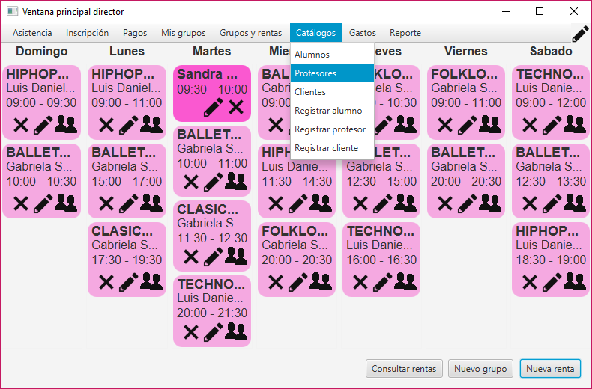

Ilustración 9 - Seleccionar consultar profesores.

Dentro del apartado profesores se mostrará el catálogo de profesores registrados, donde podrá buscarlos por nombre escribiendo en el campo de texto y seleccionando la opción buscar.

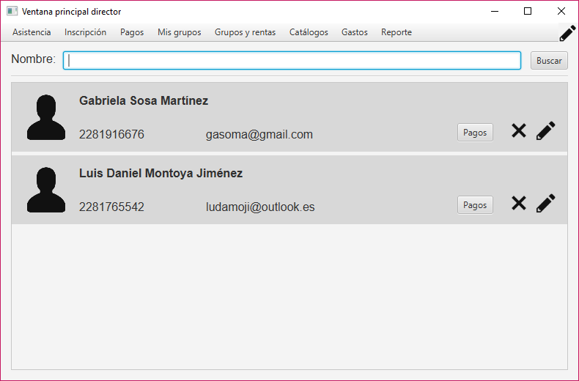

Ilustración 10 - Ventana catálogo profesores.

## Editar profesor.

Para editar un profesor debe seleccionarse el botón inferior derecho con el icono de un lápiz.

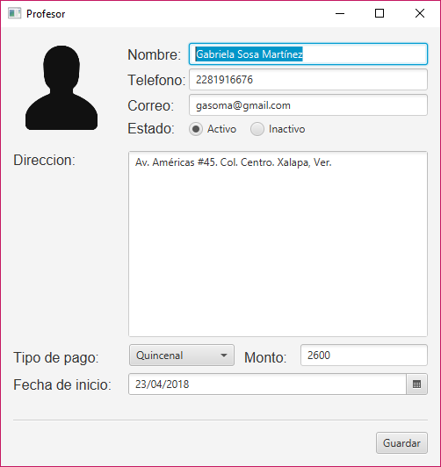

Ilustración 11 - Ventana editar profesor.

Al seleccionar editar se desplegará un formulario con los datos del profesor seleccionado, aquí se podrá cambiar el estado del profesor, su imagen de perfil, sus datos generales, su tipo de pago y la fecha de inicio del registro del profesor.

## Registrar alumno.

Para registrar un alumno deberá ingresar al menú catálogos y seleccionar la opción registrar alumno:

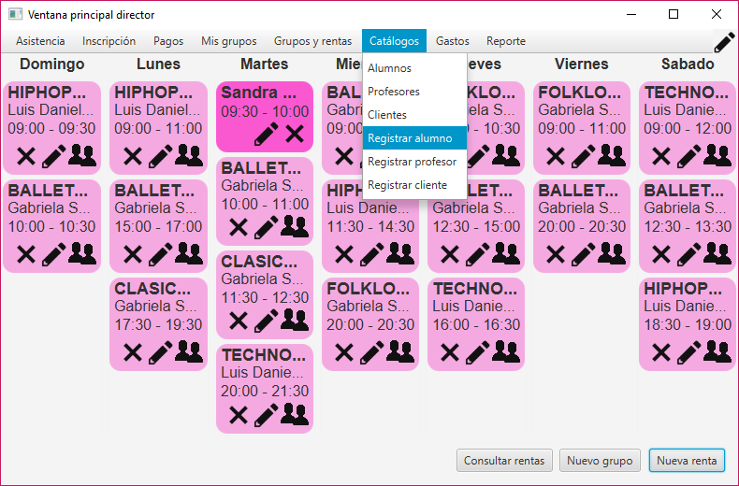

Ilustración 12 - Seleccionar registrar alumno.

Al seleccionar la opción registrar un alumno el sistema desplegará un formulario con los datos del alumno que deberán cumplirse como: nombre, teléfono, estado (aplica igual que para un profesor, este funcionará para marcarlo como activo en el sistema) y dirección, así como el botón de registrar, opcionalmente en la esquina superior derecha se muestra una imagen de una sombra, al dar clic sobre ella se desplegará un buscador de sistema para seleccionar una imagen.

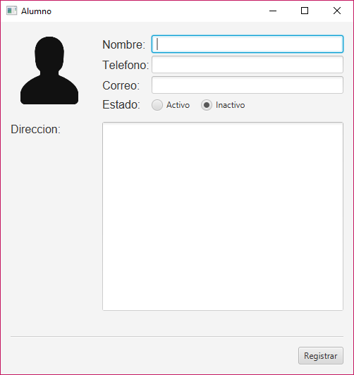

Ilustración 13 - Ventana registrar alumno.

## Consultar alumnos.

Para consultar los alumnos registrados, en la sección catálogos se debe seleccionar la opción alumnos.

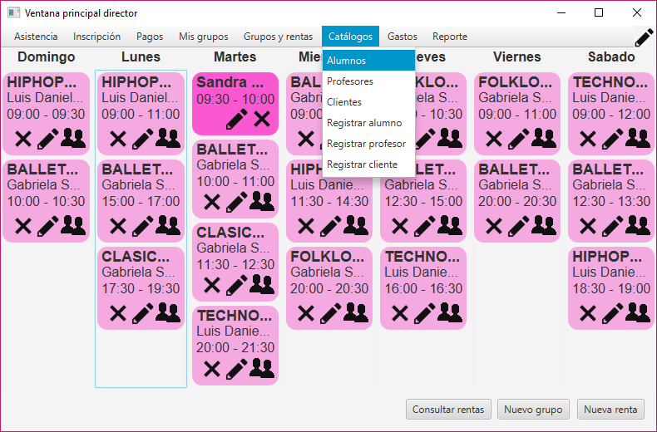

Ilustración 14 - Seleccionar consultar alumnos.

Dentro del apartado alumnos se mostrarán todos los registros de alumnos en la institución se podrá buscar un alumno especifico indicando su nombre en el campo de texto y seleccionando la opción de buscar.

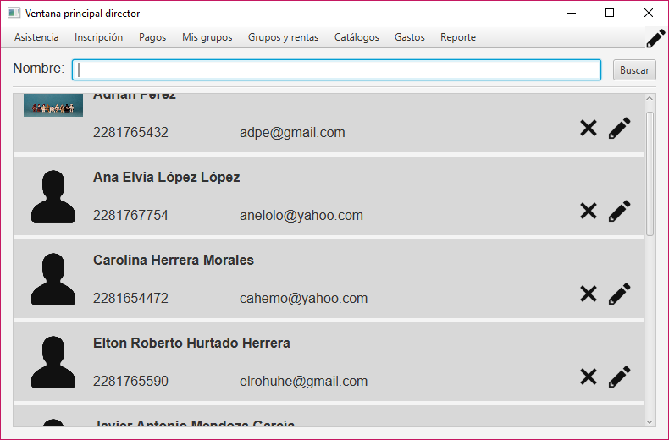

Ilustración 15 - Ventana catálogo alumnos.

## Editar alumno.

Para editar un alumno debe seleccionarse el botón inferior derecho con el icono de un lápiz.

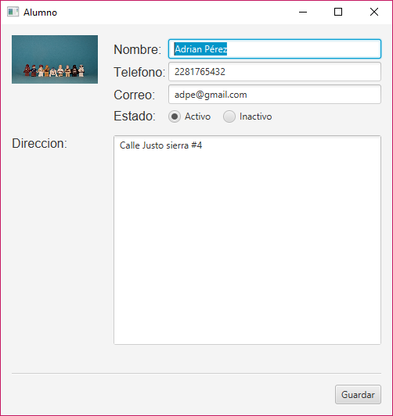

Ilustración 16 - Ventana editar alumnos.

Al seleccionar editar alumno se desplegará un formulario con los datos del alumno seleccionado, aquí se podrá cambiar el estado, el nombre, teléfono, correo y dirección, opcionalmente la foto de perfil.

## Registrar cliente.

Para registrar un cliente deberá ingresar al menú catálogos y seleccionar la opción registrar cliente:

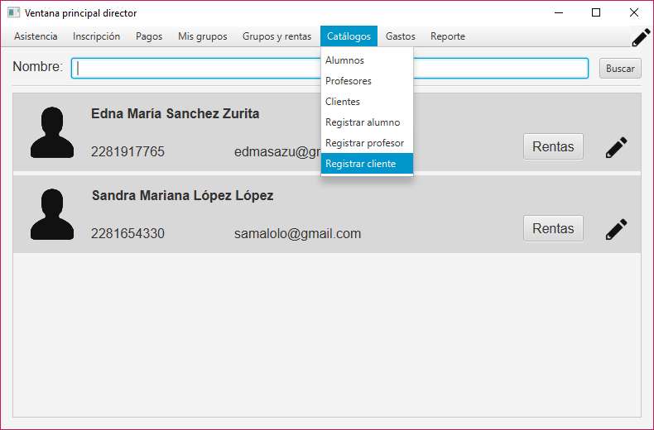

Ilustración 17 - Seleccionar registrar cliente.

Al seleccionar la opción el sistema mostrará un formulario para el registro de un cliente, donde deberá ingresar los siguientes datos; nombre, teléfono, correo, dirección, así como un botón para guardar el registro del cliente, en la esquina superior izquierda se encuentra un icono de una sombra, al dar clic sobre ella se abrirá un buscador de sistema para asignar una imagen de usuario.

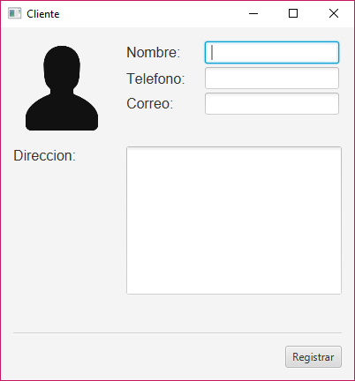

Ilustración 18 - Ventana registrar cliente.

## Consultar clientes

Para consultar los clientes registrados en el sistema se debe seleccionar del apartado catálogos el índice clientes.

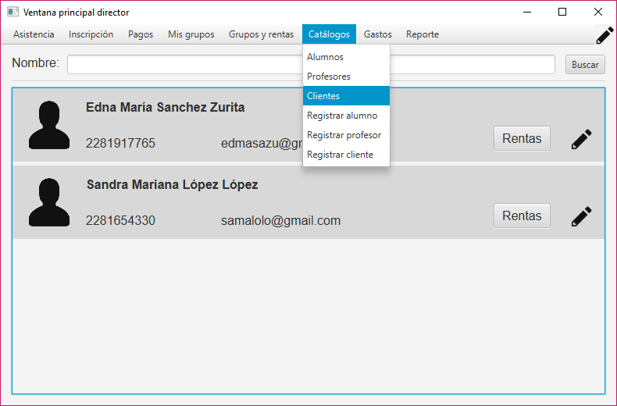

Ilustración 19 - Seleccionar consultar clientes.

En este apartado se mostrarán todos los clientes registrados en el sistema, así como un campo de texto donde se ingresa el nombre del cliente junto a un botón de buscar.

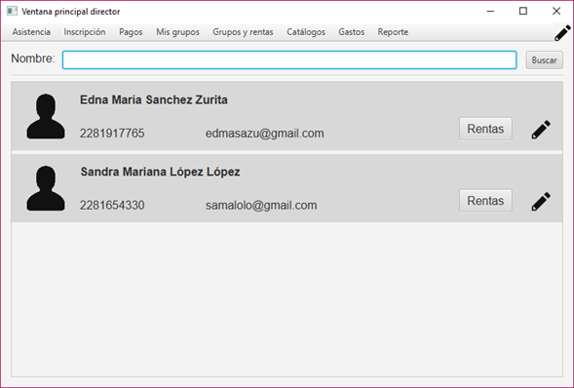

Ilustración 20 - Ventana catálogo clientes.

## Editar cliente.

Para editar un cliente debe seleccionarse el botón de la parte inferior derecha el icono de un lápiz.

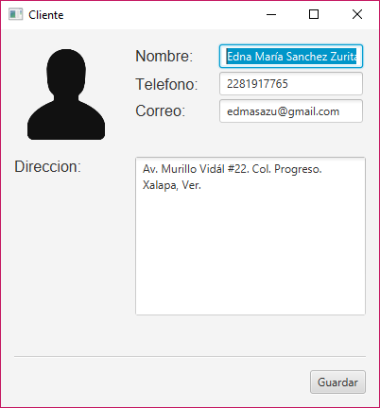

Ilustración 21 - Ventana editar clientes.

Al seleccionar editar cliente se desplegará un formulario con los datos del cliente seleccionado, aquí se podrá cambiar el nombre, teléfono, correo y dirección, opcionalmente la foto de perfil.

## Registrar grupo.

Para registrar un nuevo grupo en el apartado grupo y rentas debe seleccionarse la opción registrar grupo.

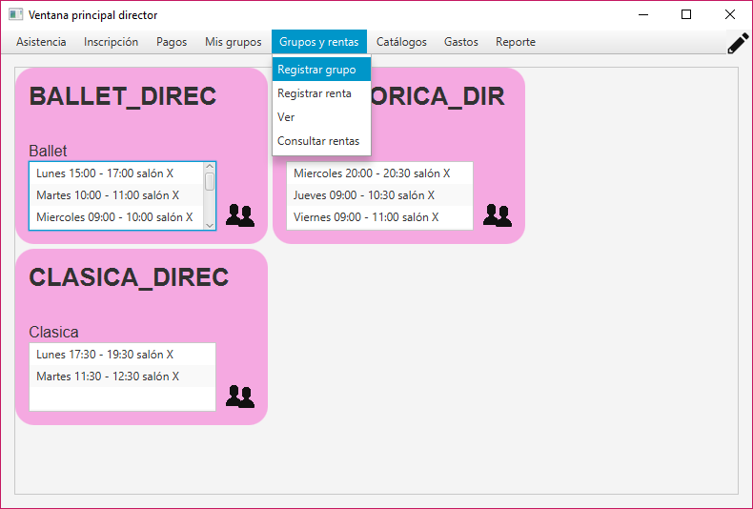

Ilustración 22 - Seleccionar registrar grupo.

Al seleccionar la opción registrar grupo el sistema desplegará un formulario solicitando el nombre, seleccionar un profesor (como paso previo en este manual ya se ha registrado un profesor en los apartados anteriores), el tipo de danza que se impartirá, así como el horario en que se impartirá (en esta parte son los días y la hora en que la clase se dará).

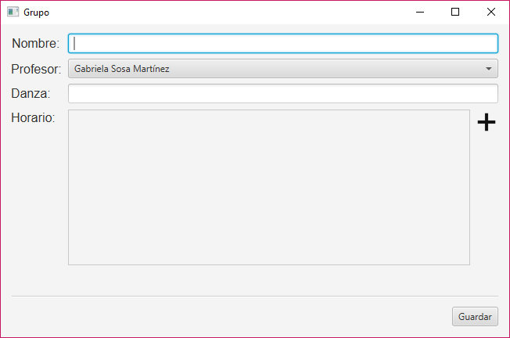

Ilustración 23 - Ventana registrar grupo.

## Consultar grupos y rentas.

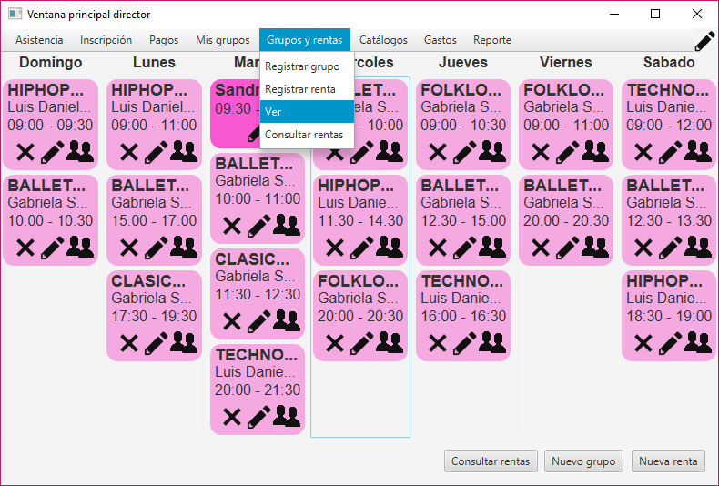

Ilustración 24 - Ventana grupos y rentas.

Al seleccionar la opción ver del apartado grupos y rentas se desplegará un formulario que muestra todos los grupos y rentas registradas, así como sus respectivos horarios y el profesor que lo imparte, cada panel tiene las opciones de editar y eliminar con dos botones en la parte inferior con forma de cruz y otro de lápiz. Para el caso de los grupos, adicionalmente se encuentra un botón para consultar los alumnos inscritos a cada grupo.

## Editar grupo.

Al seleccionar editar grupo el sistema desplegará un formulario con todos los detalles del grupo que se seleccionó y que pueden modificarse como el nombre, profesor, danza y los días que se imparte, así como un botón en la parte inferior derecha para guardar los cambios ingresados

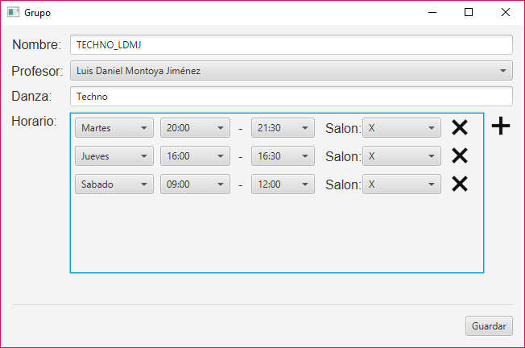

Ilustración 25 - Ventana editar grupo.

## Registrar renta.

Para registrar una nueva renta en el apartado grupos y rentas debe seleccionarse la opción de registrar renta.

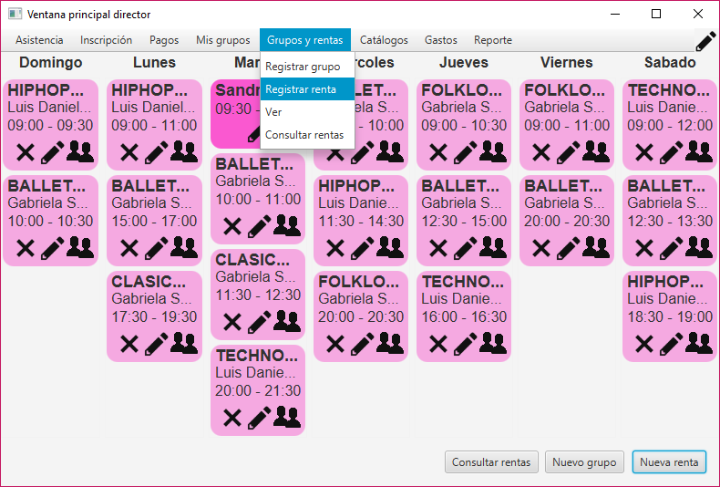

Ilustración 26 - Seleccionar registrar renta.

Al seleccionar la opción registrar renta el sistema desplegará un formulario solicitando el nombre del cliente, día, el horario en que se rentará, el salón y el monto que deberá pagarse. En la parte inferior derecha se muestra un botón “rentar” que crea el registro en el sistema.

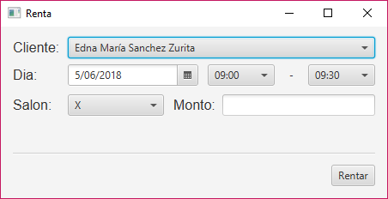

Ilustración 27 - Ventana editar renta.

## Consultar rentas.

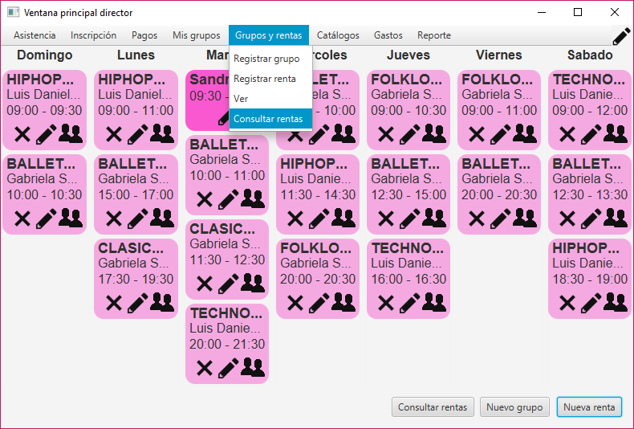

Ilustración 28 - Seleccionar consultar rentas.

Al seleccionar la opción consultar rentas del apartado grupos y rentas se desplegará un formulario que muestra todas las rentas registradas, así como sus respectivos horarios, la fecha en que se rentará, así como el nombre de la persona que hizo la reservación, cada panel tiene la opción de editar con un botón en la parte inferior con forma de lápiz.

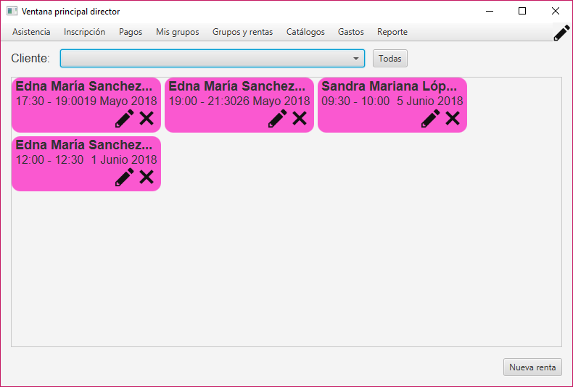

Ilustración 29 - Ventana consultar rentas.

## Editar renta.

Al seleccionar editar una renta el sistema desplegara un formulario con los detalles de la renta que se seleccionó (solo podrán editarse rentas que aún no han pasado, las rentas con un horario anterior a la fecha actual no pueden modificarse) con lo detalles de la renta como día, monto, horario, salón y un botón en la parte inferior derecha para guardar las modificaciones solicitadas.

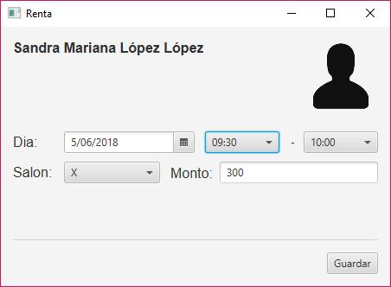

Ilustración 30 - Ventana editar renta.

## Inscribir alumno

Para inscribir un nuevo alumno del apartado inscripción debe seleccionarse la opción inscribir alumno.

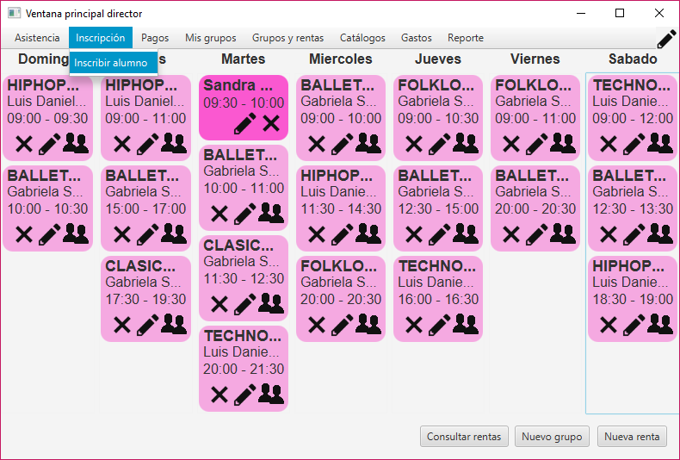

Ilustración 31 - Seleccionar inscribir alumno.

Al seleccionar la opción inscribir se desplegará un formulario que solicitará el nombre del alumno, así como el grupo al que se desea asignar, en la parte inferior derecha se muestra un botón para guardar el registro de inscripción.

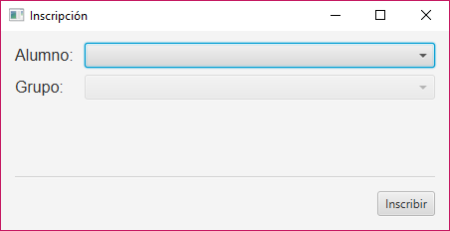

Ilustración 32 - Ventana inscribir alumno.

## Registrar asistencia.

Para registrar asistencia en el apartado asistencia debe seleccionarse la opción registrar asistencia.

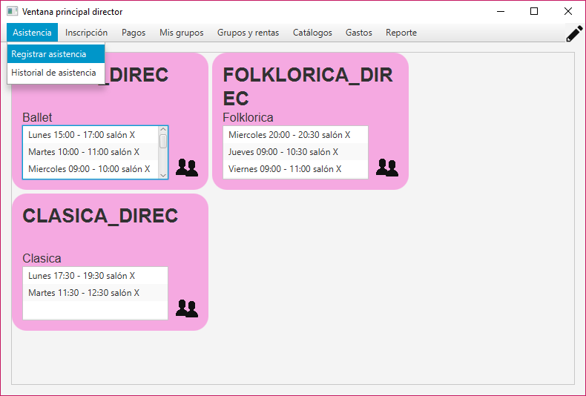

Ilustración 33 - Seleccionar registrar asistencia.

Al seleccionar la opción registrar asistencia el sistema desplegará un formulario con los grupos disponibles, la fecha actual, así como todos los alumnos inscritos a ese grupo. En la parte junto a fecha se muestra un botón de “marcar/desmarcar todos” este con la intención de marcar todos que todos los alumnos asistieron. En la parte inferior derecha se muestra una opción de guardar que permite almacenar todas las asistencias del día.

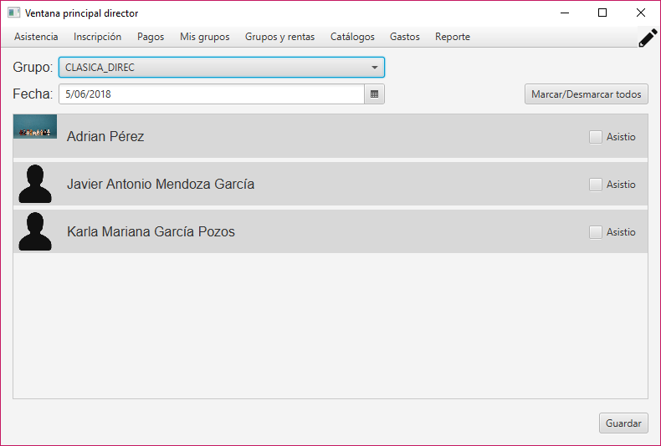

Ilustración 34 - Ventana registrar asistencia.

## Consultar asistencias.

Para consultar las asistencias debe seleccionarse en el apartado asistencia la opción historial de asistencia.

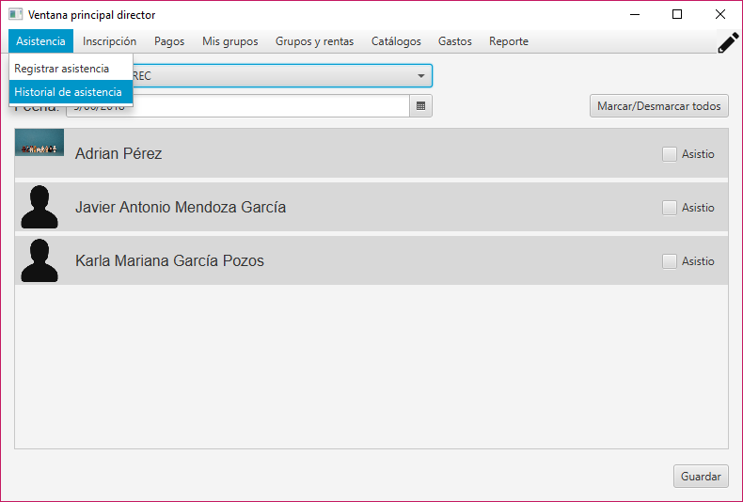

Ilustración 35 - Seleccionar historial de asistencia.

Al seleccionar el historial de asistencia el sistema desplegará el formulario de historial, el cual muestra los alumnos inscritos en cursos disponibles con un botón de buscar, al seleccionar un alumno se mostrarán todas las asistencias registradas en ese curso.

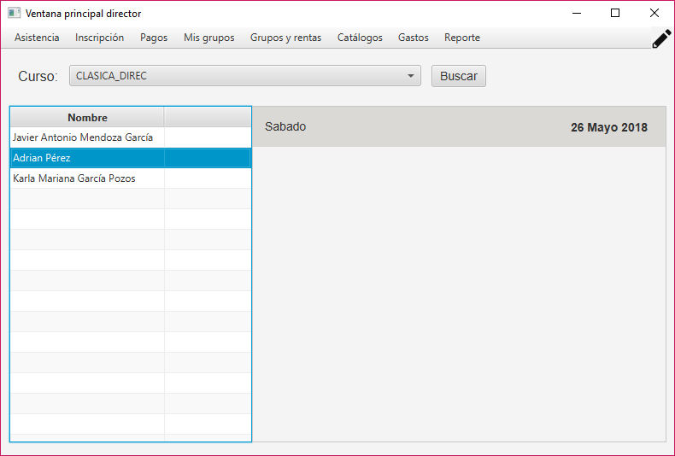

Ilustración 36 - Ventana consultar historial de asistencia.

## Registrar pago de alumno

Para registrar el pago de un alumno debe seleccionarse en el apartado pagos la seccion registro de pagos, y en esta debe seleccionarse la opción alumno.

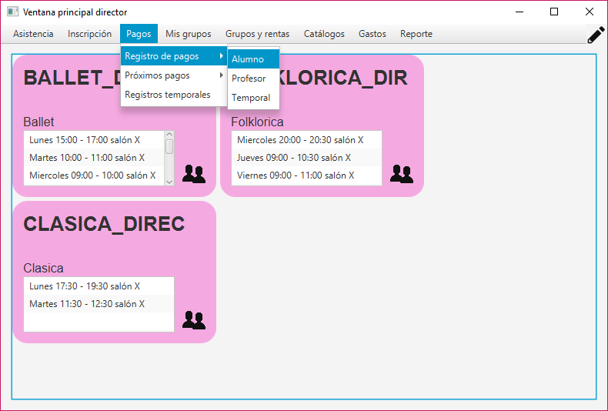

Ilustración 37 - Seleccionar registrar pago de alumno.

El sistema desplegará un formulario con los datos necesarios para registrar el pago de un alumno como el nombre, grupo, monto, si existe o no una promoción y si es una inscripción o una mensualidad. En la parte inferior derecha existe un botón de registro que almacena todos los datos ingresados al formulario. Junto al campo de texto de monto existe un botón que dice “seleccionar”, aquí se indica si existe un descuento sobre el pago realizado por el alumno y se muestran los posibles descuentos que se pueden realizar sobre este (promociones).

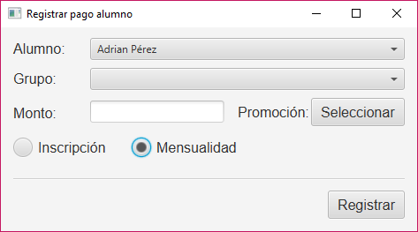

Ilustración 38 - Ventana registrar pago de alumno.

## Consultar promociones.

Al dar clic sobre el botón seleccionar el sistema muestra un formulario con las promociones disponibles en el sistema y agregadas recientemente, en la parte superior derecha se muestra un botón de “Nueva promoción”, en este se puede registrar una nueva promoción.

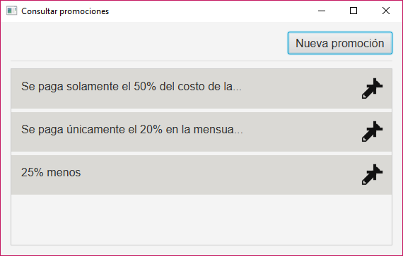

Ilustración 39 - Ventana consultar promociones.

## Registrar promoción.

Al dar clic sobre la opción nueva promoción el sistema muestra un formulario con los campos: nombre de la promoción, descripción del descuento y el porcentaje que se aplicará, en la parte inferior derecha se muestra un botón “registrar” este permite registrar la promoción en el sistema y mostrarla disponible para los pagos que se efectuarán.

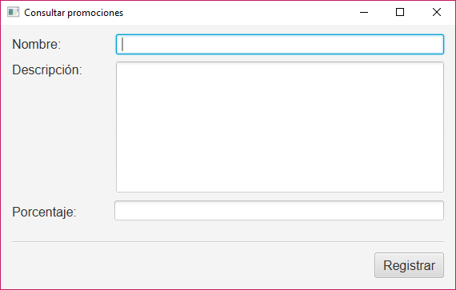

Ilustración 40 - Ventana registrar promoción.

## Registrar pago de profesor.

Para registrarse el pago de un profesor deberá seleccionarse el apartado pagos, la sección registro de pagos y seleccionar la opción profesor.

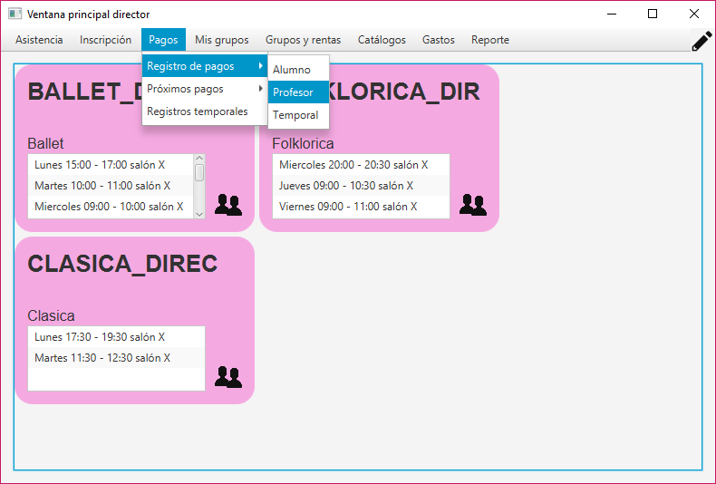

Ilustración 41 - Seleccionar registrar pago de profesor.

Al seleccionar la opción profesor el sistema desplegará un formulario de registro, en este se mostrarán todos los profesores registrados en el sistema (activos) y en la parte inferior derecha un botón de “registrar” para registrar el pago. Aquí no se ingresa ningún valor numérico de pago puesto que al registrar el profesor se asigno el tipo de pago y la cantidad que pagaría.

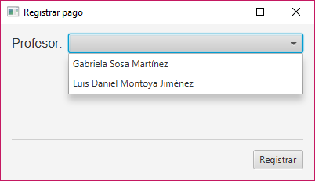

Ilustración 42 - Ventana registrar pago de profesor.

## Registro de pagos temporales.

Para registrar un pago temporal deberá seleccionar en el apartado pagos, en la sección registro de pagos, la opción temporal.

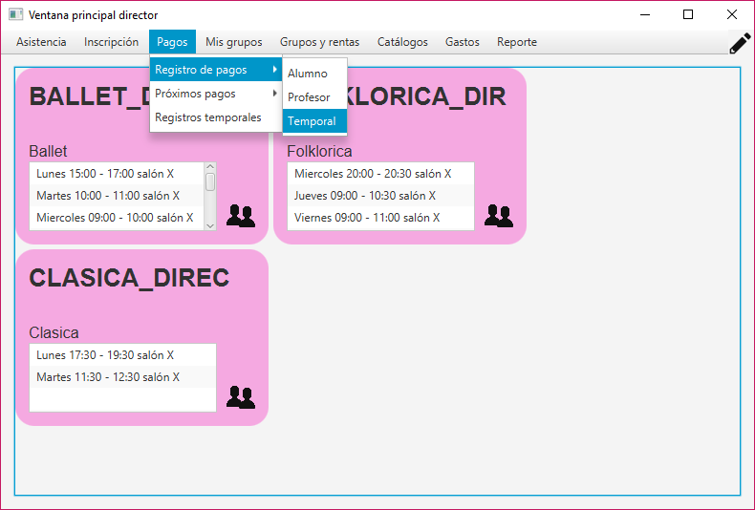

Ilustración 43 - Seleccionar registrar pago temporal.

Al seleccionar la opción temporal el sistema desplegara un formulario de registro de un pago temporal, en este debe seleccionarse un profesor, un alumno, el monto del pago, así como si pertenece a una inscripción o mensualidad. En la parte inferior derecha se muestra un botón de “registrar” para guardar los datos seleccionados.

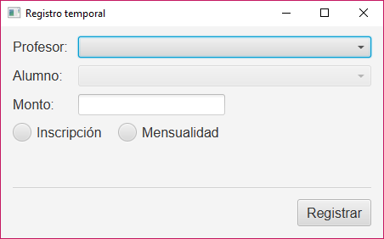

Ilustración 44 - Ventana registrar pago temporal.

## Consultar próximos pagos de profesores

Para consultar los próximos pagos a realizarse por uno o varios profesores debe seleccionarse en el apartado pagos la opción próximos pagos y en esta seleccionar profesores.

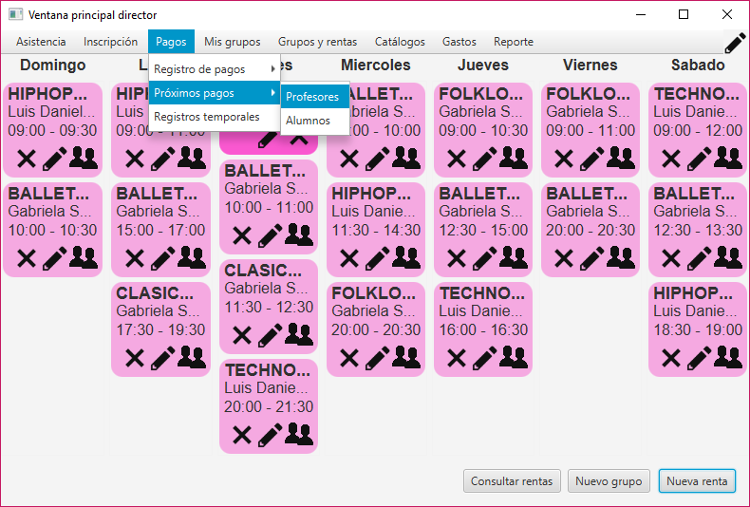

Ilustración 45 - Selecciona próximos pagos de profesores.

Al seleccionar la opción profesores el sistema desplegará un formulario con los próximos pagos que deben efectuarse por los profesores según la fecha de inicio registrada para cada uno, con 7 días de anticipación.

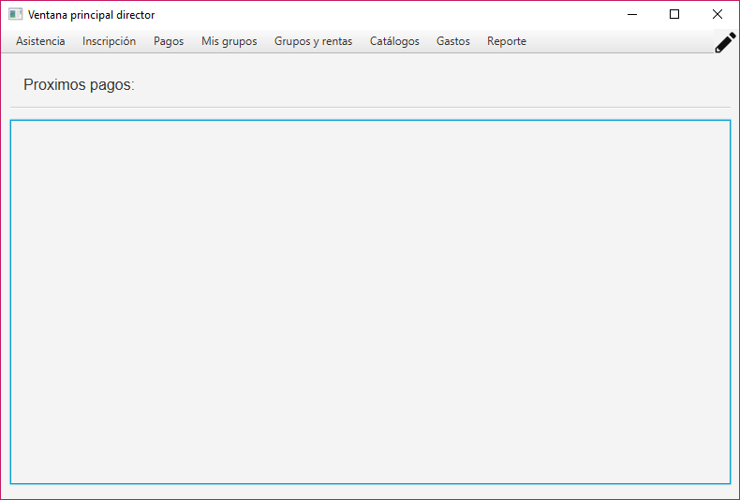

Ilustración 46 - Ventana próximos pagos de profesores.

## Consultar próximos pagos de alumnos

Para consultar los próximos pagos de alumnos debe seleccionarse en el apartado pagos la seccion de próximos pagos y a su vez la opción de alumnos.

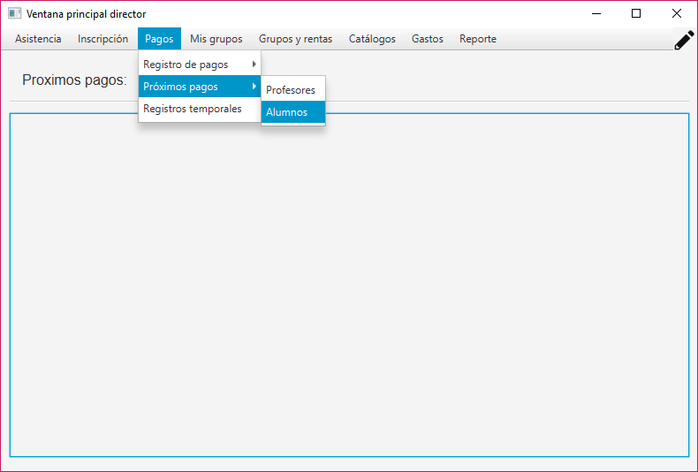

Ilustración 47 - Seleccionar próximos pagos de alumnos.

Al seleccionar alumnos el sistema desplegará el formulario de los próximos pagos a efectuarse, así como los datos del alumno, esto con 7 días de anticipación. En la parte superior se puede seleccionar el grupo al que se desea consultar los próximos pagos.

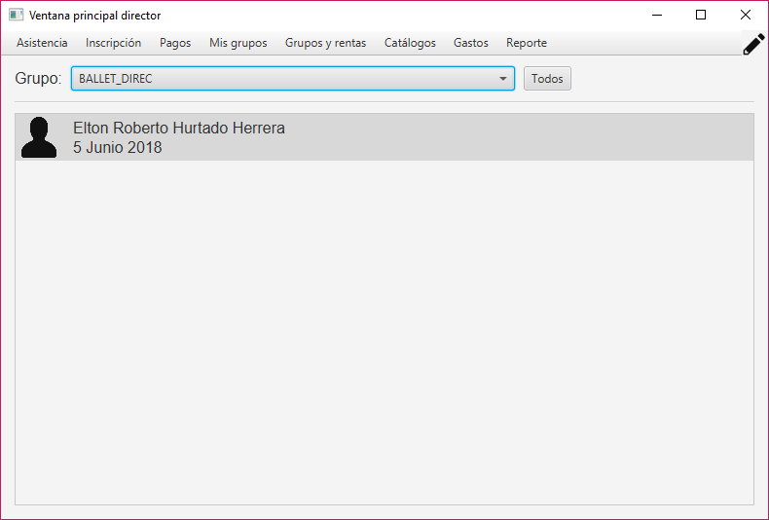

Ilustración 48 - Ventana próximos pagos de alumnos.

## Consultar registros temporales

Para visualizar los registros temporales debe seleccionarse en el apartado la sección de registros temporales.

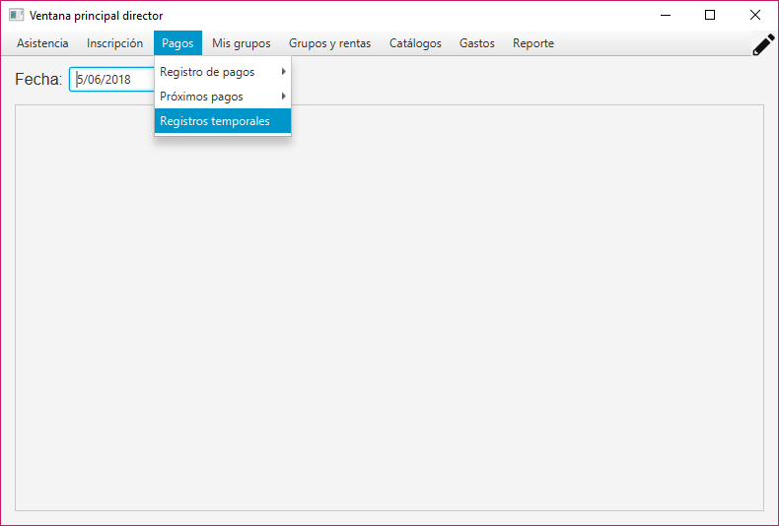

Ilustración 49 - Seleccionar consultar registros temporales.

Al seleccionar registros temporales se mostrará un campo de selección de fecha para buscar los registros, junto se muestra un botón de selección “todo” para mostrar los pagos de todas las fechas. En la parte inferior se mostrarán los pagos que coinciden con la fecha seleccionada.

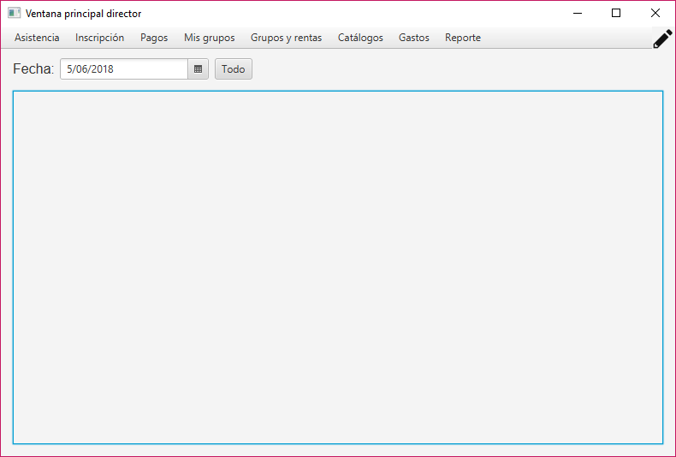

Ilustración 50 - Ventana consultar registros temporales.

## Consultar grupos.

Para consultar los grupos debe seleccionarse en el apartado mis grupos la opción ver.

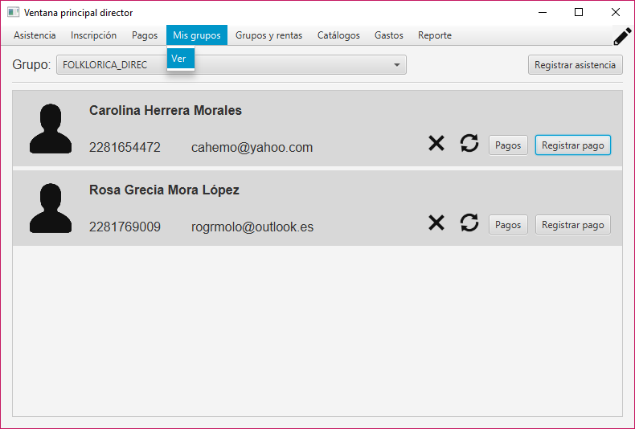

Ilustración 51 - Seleccionar ver grupos.

Al seleccionar la opción ver el sistema desplegara un formulario con todos los grupos asignados al profesor que consulta. En cada grupo se muestra su nombre, tipo de danza, así como el horario en que se imparte. En la parte inferior izquierda de cada grupo se muestra un botón con el icono de una sombra para visualizar los alumnos inscritos a cada grupo.

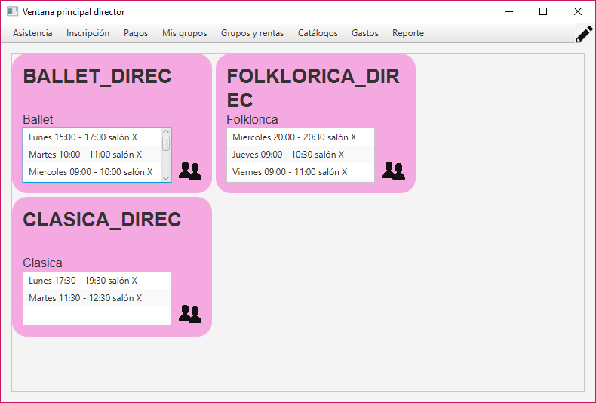

Ilustración 52 - Ventana mis grupos.

## Consultar alumnos inscritos.

Al seleccionar la opción visualizar alumnos registrados el sistema desplegará los alumnos inscritos al curso seleccionado, también se puede seleccionar el grupo al que quiere consultarse los alumnos inscritos y un botón de registro de asistencia (todos explicados anteriormente). En cada alumno encontrado se muestran 4 opciones, de izquierda a derecha se muestra un botón con el icono de una cruz, el cual permite dar de baja la inscripción al grupo seleccionado, el siguiente icono de actualizar permite cambiar al alumno seleccionado a otro grupo, el botón de “pagos” permite consultar los pagos realizados por el alumno, el botón de “registrar pago” como lo indica su nombre, registra el pago del alumno. 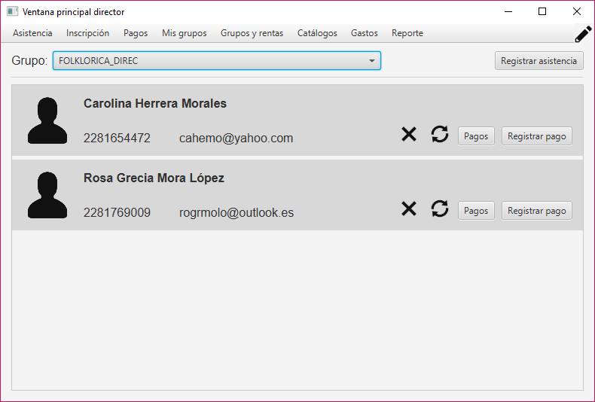

Ilustración 53 - Ventana consultar alumnos inscritos.

## Cambiar alumno de grupo.

Al seleccionar la opción cambiar alumno de grupo en sistema despliega el nombre del alumno, los grupos a los que está inscrito el alumno, así como a los que puede cambiarse (también muestra su foto de registro), en la parte inferior derecha se muestra un botón de “cambiar curso” que permite dar de baja la inscripción del alumno para dar otra de alta.

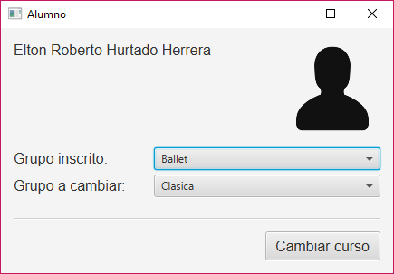

Ilustración 54 - Ventana cambiar alumno de grupo.

## Consultar pagos de alumno

Al seleccionar la opción pagos el sistema despliega el formulario de pagos registrados, en este se muestra los datos del alumno como nombre y correo, así como su foto registrada. Cada pago tiene un botón a su derecha que indica generar recibo de pago y en la parte inferior derecha del formulario se muestra la opción de registro de pago (explicada anteriormente).

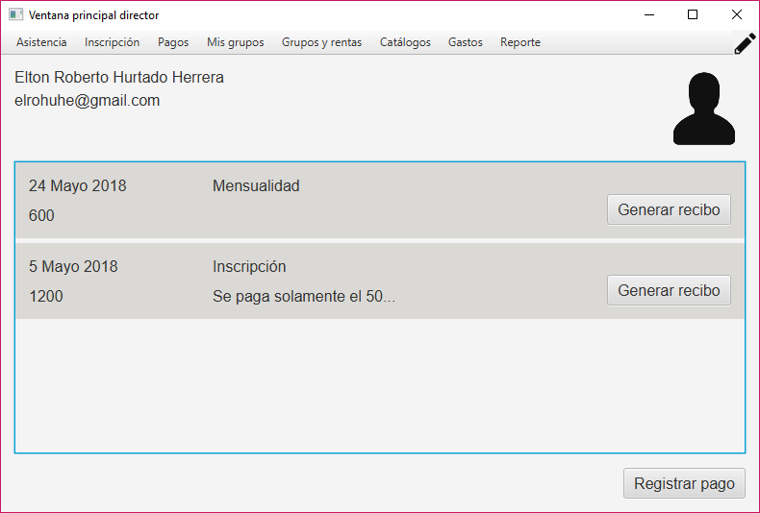

Ilustración 55 - Ventana consultar pagos de alumno.

## Generar recibo

Al seleccionar la opción generar recibo de pago se desplegará un formulario con los datos generados para el recibo, así como un botón de guardar, al seleccionar esta opción se guardará un registro de pago y un mensaje indicará la carpeta donde se generó, el recibo tendrá el nombre del alumno al que pertenece el pago.

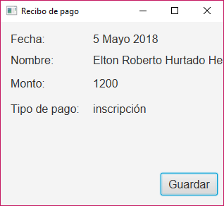

Ilustración 56 - Ventana generar recibo de pago.

## Registrar promoción de Facebook.

Para registrar una promoción de Facebook debe seleccionarse el apartado de gastos y a su vez seleccionar promoción de Facebook.

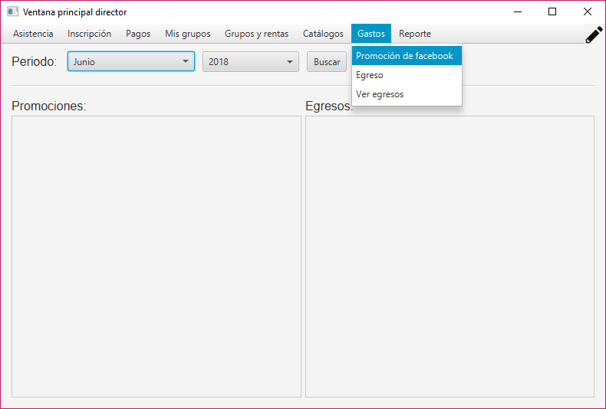

Ilustración 57 - Seleccionar registrar promoción de facebook.

Al seleccionar promoción de Facebook el sistema desplegara un formulario solicitando la URL de la promoción generada, una descripción, monto, así como la fecha de inicio y fin de esta. También deberá seleccionarse a que profesor esta asignada. En su parte inferior derecha se muestra un botón de selección “registrar” con este se creará un registro de la promoción en el sistema.

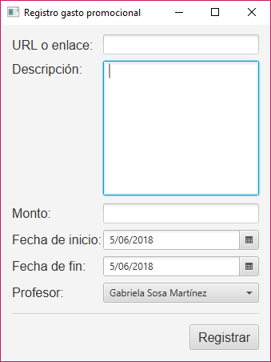

Ilustración 58 - Ventana registrar gasto promocional.

## Registrar egreso.

Para ingresar un nuevo gasto, en el apartado gastos debe seleccionarse la opción egreso.

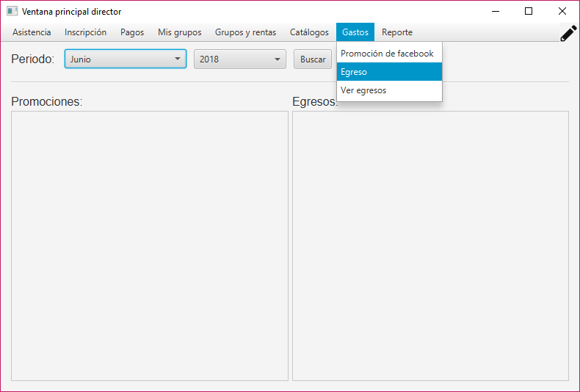

Ilustración 59 - Seleccionar registrar egreso.

Al seleccionarse egresos el sistema desplegará el formulario de registro de un nuevo egreso. En este deberá ingresarse la fecha del egreso, una descripción y el costo. En la parte inferior derecha se muestra la opción “registrar”, en esta se puede registrar los datos ingresados.

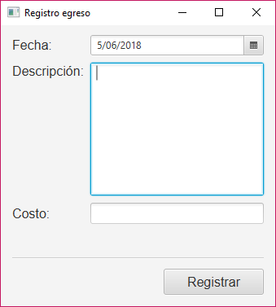

Ilustración 60 - Ventana registrar egreso.

## Consultar egresos.

Para consultar los egresos existentes en el sistema se debe seleccionar el apartado gastos y en este seleccionar la opción ver egresos.

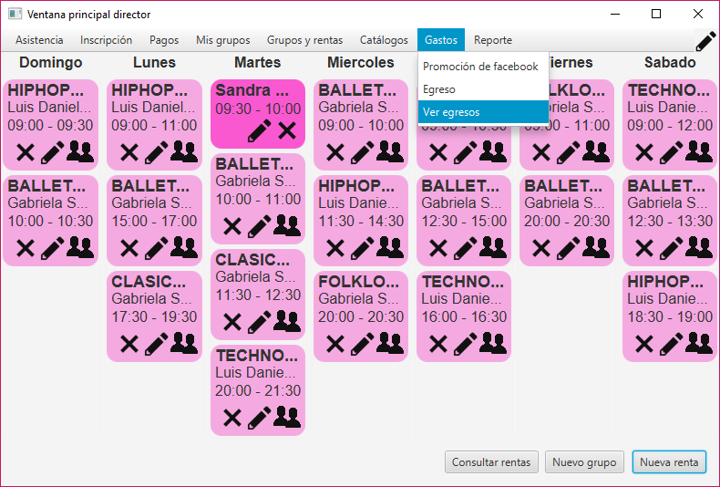

Ilustración 61 - Seleccionar ver egresos.

Al seleccionar ver egresos el sistema desplegará un formulario que solicita un periodo (mes y año) junto a un botón de buscar, al seleccionar las opciones solicitadas se mostraran las promociones de facebook y egresos registrados. Cada promocion y egreso tienen un boton en su parte inferior derecha con un icono de lapiz, este funcionara para editar los datos del registro seleccionado.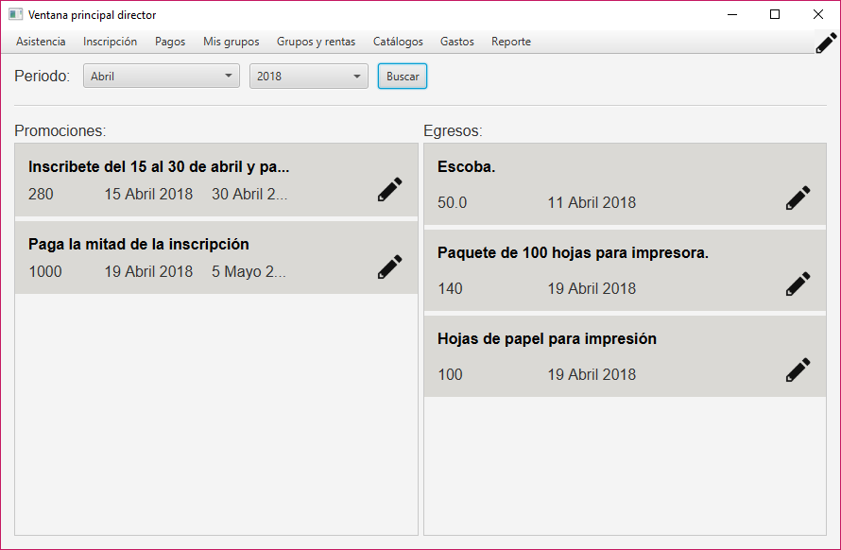

Ilustración 62 - Ventana consultar egresos.

## Editar promoción.

Al seleccionar editar promoción el sistema desplegara un formulario con los datos de la promoción seleccionada, en la parte inferior derecha se encuentra un botón de “registrar” con esta opción puede guardarse los cambios realizados en el gasto promocional.

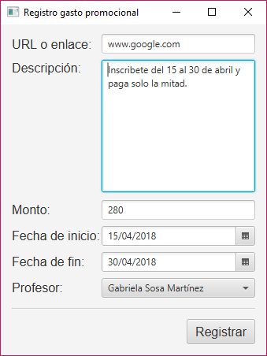

Ilustración 63 - Ventana editar promoción de facebook.

## Editar egreso

Al igual que en editar promoción, al seleccionar editar egreso el sistema desplegara un formulario con los datos del egreso seleccionado, en la parte inferior derecha se encuentra un botón de “guardar” con esta opción pueden guardarse los cambios realizados en el registro.

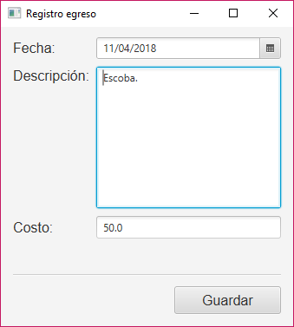

Ilustración 64 - Ventana editar egreso.

## Modificar cuenta

En la esquina superior derecha de la pantalla se encuentra un icono en forma de lápiz, con este puede modificarse la cuenta de usuario del profesor que tenga la sesión iniciada en el sistema.

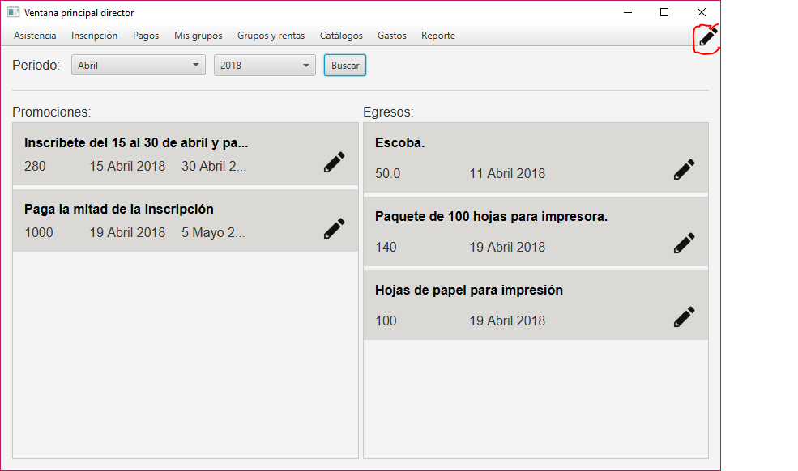

Ilustración 65 - Seleccionar modificar cuenta.

Al seleccionar la opción modificar cuenta se desplegará un formulario con el nombre de usuario y dos campos para una contraseña y su confirmación, en la parte inferior derecha se encuentra un botón de guardar cambios que actualiza el registro del usuario.

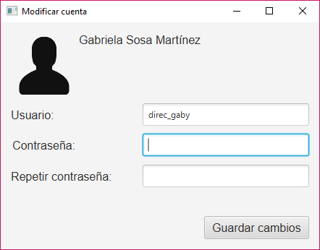

Ilustración 66 - Ventana modificar cuenta.

## Generar reporte mensual

Para consultar los ingresos y egresos mensuales registrados se debe seleccionar el apartado reporte y en este seleccionar la opción reporte mensual.

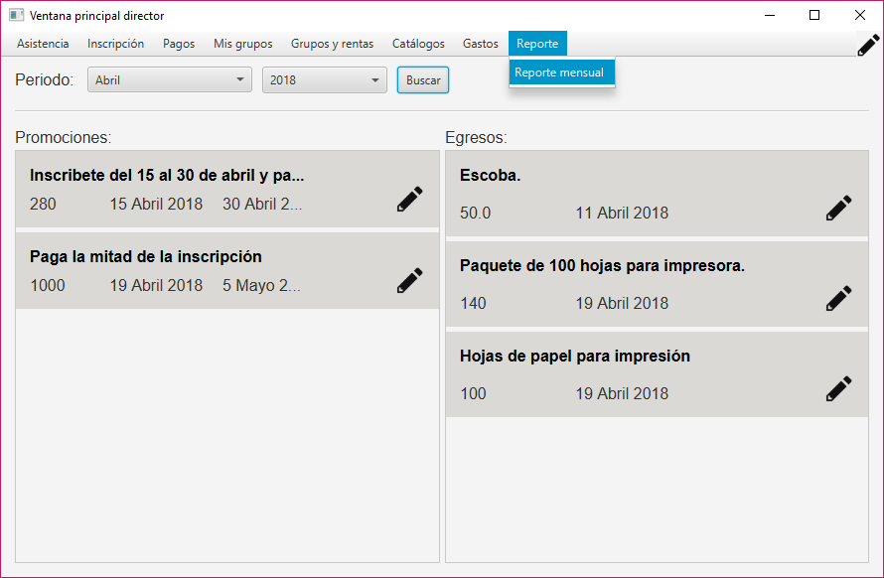

Ilustración 67 - Seleccionar reporte mensual.

Al seleccionar reporte mensual el sistema desplegará un formulario que solicita un periodo (mes y año) y un año junto a un botón de “buscar”, al seleccionar el periodo el sistema buscará los registros relacionados con éste, en la esquina inferior derecha se muestra un botón de “exportar”, el cual genera un archivo con todos los registros del encontrados en el sistema relacionados con el periodo seleccionado.

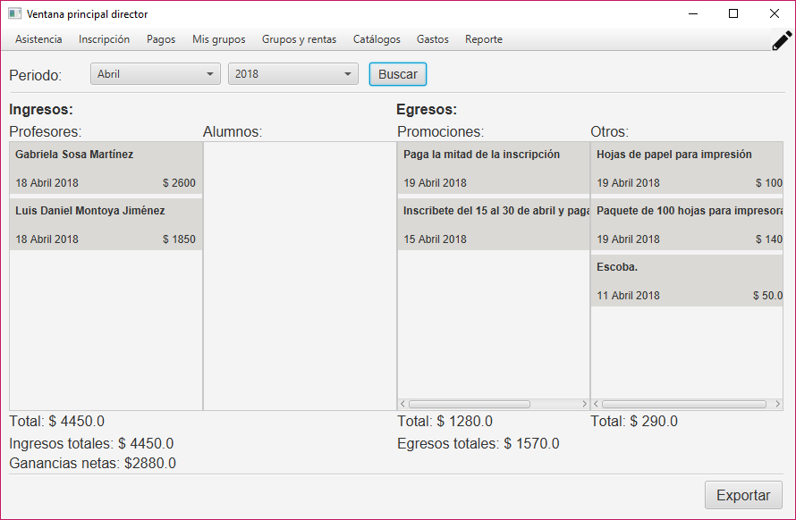

Ilustración 68 - Ventana generar reporte mensual.